Упражнения лечебной физкультуры после инфаркта миокарда

Основное правило, которое нужно помнить перед началом занятий: комплекс упражнений и режим занятий должен быть согласован с лечащим врачом.
Также существуют и другие правила:

- Занятия нужно резко прекратить при возникновении неприятных ощущений или боли в области сердца, головокружении.
- Физическую нагрузку следует увеличивать плавно.
- Пожилым людям не рекомендуются низкие наклоны, вращательные движения головой и туловищем.
- Во время выполнения упражнений следует контролировать пульс.
- С момента, когда пациент начинает вставать, физические упражнения усложняются.

Примерный комплекс упражнений:
Упражнение 1:
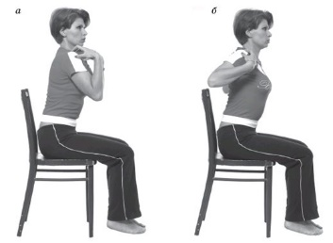
Исходное положение – сидя на кровати или стуле. Прислониться к спинке стула, руки на колени, не напрягаться. Руки к плечам, локти развести в стороны – вдох. Вернуться в и.п. – выдох (4-5 раз).

Упражнение 2:
Исходное положение – сидя, перекат с пяток на носки с разведением ног в стороны, одновременно сжимать и разжимать кисти в кулаки.
Упражнение 3:
Исходное положение – сидя, руки вперед, вверх – вдох. Вернуться в и.п. – выдох (2-3 раза).

Упражнение 4:
Исходное положение – сидя, скольжение стоп по полу вперед – назад (6-8 раз).

Упражнение 5:
Исходное положение – сидя. Развести руки в стороны – вдох. Вернуться и.п. – выдох (3-5 раз).

Упражнение 6:
Исходное положение – сидя на краю стула, отвести в сторону правую руку и левую ногу – вдох. Вернуться в и.п. – выдох. То же самое левой рукой и правой ногой (6-8 раз).

Упражнение 7:
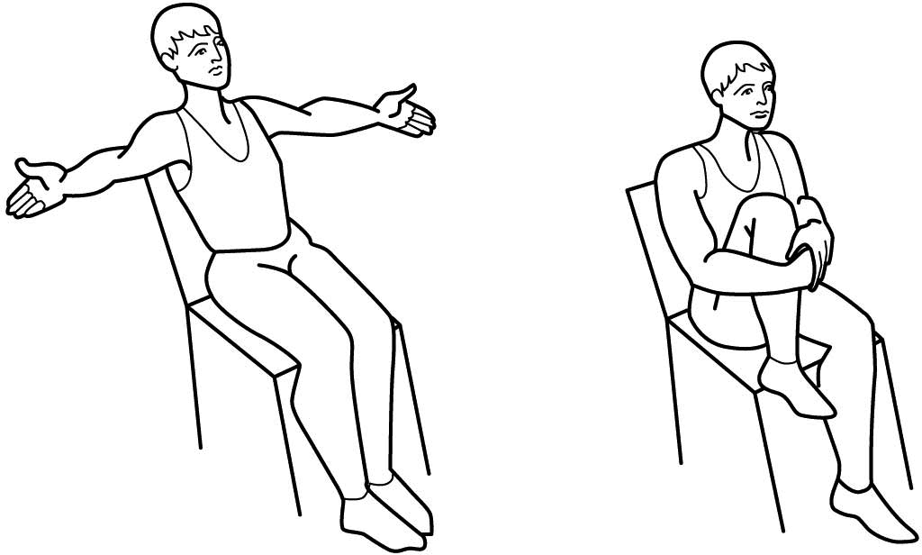
Исходное положение – сидя. Развести руки в стороны – вдох. Руками подтянуть правое колено к груди – выдох. То же с левым коленом (4-6 раз)

Упражнение 8:
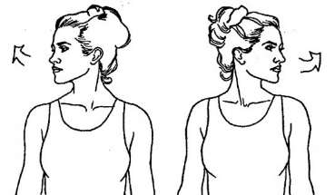
Исходное положение – сидя, руки на поясе. Круговые вращения головой вначале вправо, затем влево по 3-5 раз в каждую сторону.

Выполнила: СтаростинаАнастасия Дмитриевна СД. 315группа

